МІНІСТЕРСТВО ОСВІТИ І НАУКИ УКРАЇНИ

ЛЬВІВСЬКИЙ НАЦІОНАЛЬНИЙ УНІВЕРСИТЕТ ІМЕНІ ІВАНА ФРАНКА

Факультет електроніки і комп’ютерних технологій

Кафедра системного проектування

**Звіт**

про виконання лабораторної роботи № 8

«МАСИВИ.»

**Виконав:**

студент групи ФеП-13

Карсанашвілі А.Р.

**Викладач:**

Крупич О.М.

**Львів 2020**

**Мета**: вивчити поняття і застосування масивів.

**Прилади та обладнання:** онлайн компілятор мови Сі, ноутбук.

**Порядок виконання роботи:**

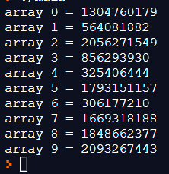1. Написати функцію, яка повертає масив з 10 випадкових чисел.

#include <stdio.h>

#include <time.h>

#include <stdlib.h>

int * getRandom(void);

int main(void) {

int *arr;

arr = getRandom();

for (int i = 0; i < 10; i++ ) {

printf( "array %d = %d\n", i, *(arr + i));

}

return 0;

}

int * getRandom(void) {

srand(time(NULL));

static int arr[10];

for (int i = 0; i < 10; i++) {

arr[i] = rand();

}

return arr;

}

https://repl.it/@AndrianKarsanas/Array-1

2. Написати функції, що повертають вказівник на довільний елемент одновимірного масиву з 10 елементів та двовимірного масиву зі 100 елементів (повернути NULL, якщо елемент відсутній).

#include <stdio.h>

int * ten(void);

int * hundred(void);

int main(void) {

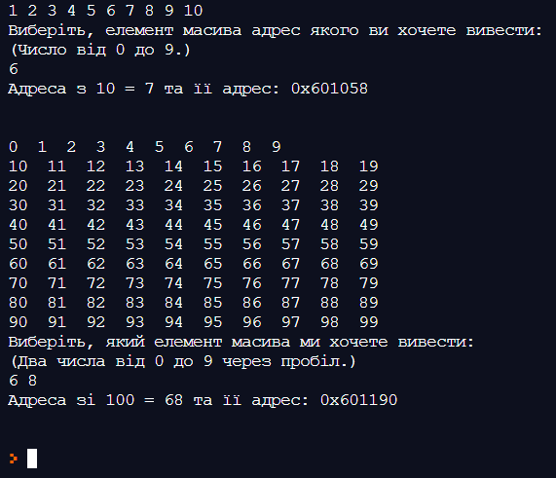 int *getTen = ten();

int *getHundred = hundred();

return 0;

}

int * ten(void) {

static int getTen[10] = {1, 2, 3, 4, 5,

6, 7, 8, 9, 10};

for (int i = 0; i < 10; ++i) {

if (i == 9) {

printf("%d\n", getTen[i]);

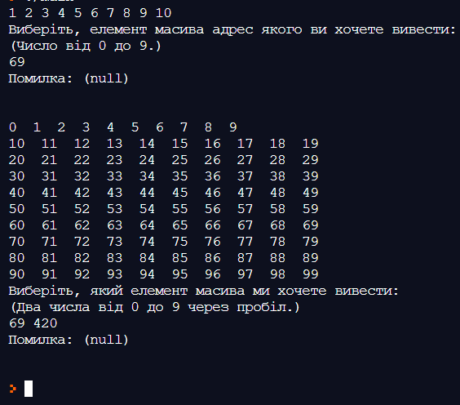 } else {

printf("%d"" ", getTen[i]);

}

}

printf("Виберіть, елемент масива адрес

якого ви хочете вивести:\n");

printf("(Число від 0 до 9.)\n");

int x;

scanf("%d", &x);

if (x > 9 || x < 0) {

char* f = NULL;

printf("Помилка: %s\n\n\n", f);

} else {

int *p;

p = &getTen[x];

printf("Адреса з 10 = %d та її адрес:

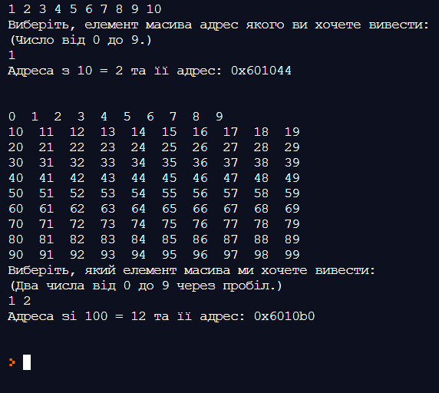%p\n\n\n", getTen[x], p);

}

return 0;

}

int * hundred(void) {

static int getHundred[10][10];

for (int j = 0; j < 10; ++j)

for (int i = 0; i < 10; ++i)

getHundred[j][i] = (j * 10) + i;

for(int j = 0; j < 10; ++j) {

for (int i = 0; i < 10; ++i)

printf("%d ", getHundred[j][i]);

printf ("\n");

}

int m, u;

printf("Виберіть, який елемент масива ми хочете вивести:\n");

printf("(Два числа від 0 до 9 через пробіл.)\n");

scanf("%d", &m);

scanf("%d", &u);

if (m > 9 || m < 0 || u > 9 || u < 0) {

char* f = NULL;

printf("Помилка: %s\n\n\n", f);

} else {

int *p;

p = &getHundred[m][u];

printf("Адреса зі 100 = %d та її адрес: %p\n\n\n", getHundred[m][u], p);

}

return 0;

}

https://repl.it/@AndrianKarsanas/Array-2

3. Написати функцію, котра знаходить максимальний і мінімальний елементи масиву та їхню суму.

#include <stdio.h>

#include <time.h>

#include <stdlib.h>

int * getRandom(void);

int main(void) {

int *arr;

arr = getRandom();

for (int i = 0; i < 10; i++ ) {

printf( "array %d = %d\n", i, *(arr + i));

}

return 0;

}

int * getRandom(void) {

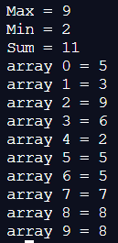 srand(time(NULL));

static int arr[10];

for (int i = 0; i < 10; i++) {

arr[i] = rand() % 10;

}

int max = arr[0], min = arr[0], sum;

for (int i = 1; i < 10; i++) {

if (max < arr[i]) {

max = arr[i];

}

if (min > arr[i]) {

min = arr[i];

}

}

sum = max + min;

printf("Max = %d\n""Min = %d\n""Sum = %d\n", max, min, sum);

return arr;

}

https://repl.it/@AndrianKarsanas/Array-3

**Висновок:** на лабораторній роботі було освоєні поняття та застосування масивів, а також були написані три програми.